Государственное бюджетное общеобразовательное учреждение Лицей № 554

ИНДИВИДУАЛЬНЫЙ ПРОЕКТ

Тема проекта

Работу выполнил:
Душенков Антон Александрович,
ученик 10В класса
Руководитель:
Келбусова С.С,
учитель информатики

СПБ, 2026
Оглавление
ВВЕДЕНИЕ 3
ГЛАВА 1. ТЕОРЕТИЧЕСКИЕ ОСНОВЫ РАЗРАБОТКИ ОБУЧАЮЩЕГО ПО 5
1.3. Обоснование выбора стека технологий: Python и библиотека PySide 14
ГЛАВА 2. ПРАКТИЧЕСКАЯ РЕАЛИЗАЦИЯ ПРИЛОЖЕНИЯ-ТРЕНАЖЕРА 15
2.1. Анализ потребностей целевой аудитории 15
Ключевые классы приложения: 19
1.MainWindow(ui/main_window.py) 19
2.MainTab(ui/main_tab.py) 19
3.LeftTab(ui/left_tab/left_tab.py) 19
4.TabChoose(ui/left_tab/tab_choose.py) 20
5.TaskVBox(ui/left_tab/tabs/task_vbox.py) 20
6.VariantVBox(ui/left_tab/tabs/variant_vbox.py) 21
7.LearningVBox(ui/left_tab/tabs/learning_vbox.py) 21
8.TaskManager(helps/task_manager.py) 22
10.StatsManager(helps/stats_module_2.py) — расширенная версия 23
11.GeneralStatsWidgetиTaskStatsWidget(ui/left_tab/tabs/stats_widget.py) 23
ЗАКЛЮЧЕНИЕ 48
СПИСОК ИСПОЛЬЗОВАННЫХ ИСТОЧНИКОВ 48

ВВЕДЕНИЕ
Актуальность темы исследования. Переход системы образования на цифровые рельсы и ежегодное усложнение структуры Основного государственного экзамена (ОГЭ) по информатике требуют от учащихся не только знания теории, но и высокого уровня практических навыков. Существующие онлайн-платформы (например, «Решу ОГЭ») обладают широкой базой заданий, однако часто лишены инструментов глубокой персонализированной аналитики и возможности комфортной работы в оффлайн-режиме. Создание десктопного приложения, объединяющего в себе теоретическую базу, тренажер заданий и систему интеллектуального мониторинга «слабых мест», является своевременным и востребованным решением для современных школьников.
Цель проекта: разработать многофункциональное программное обеспечение на языке Python с использованием библиотеки PySide для автоматизации процесса подготовки к ОГЭ по информатике и повышения эффективности самоконтроля учащихся.
Задачи:
- Провести анализ актуальных требований ФИПИ к проведению ОГЭ по информатике.
- Изучить возможности библиотеки PySide для создания кроссплатформенных графических интерфейсов.
- Провести анкетирование среди учащихся для выявления проблем при подготовке.
- Спроектировать и реализовать модули тестирования, учета времени (таймер) и визуализации статистики.
- Протестировать продукт и оценить его практическую значимость.
Объект исследования: процесс самостоятельной подготовки учащихся 9-х классов к государственной итоговой аттестации по информатике.
Предмет исследования: методы и программные средства автоматизации обучения и мониторинга прогресса знаний.
Методы исследования: изучение и анализ специальной литературы, сравнительный анализ существующих ИТ-решений, анкетирование, метод программного конструирования (проектирование, кодинг, отладка), статистическая обработка данных.
Гипотеза: внедрение в процесс подготовки инструментов визуальной аналитики и автоматического определения «слабых тем» позволит учащимся более рационально распределять время и повысить итоговый балл за счет точечной отработки ошибок.

ГЛАВА 1. ТЕОРЕТИЧЕСКИЕ ОСНОВЫ РАЗРАБОТКИ ОБУЧАЮЩЕГО ПО
1.1. Специфика ОГЭ по информатике в современном формате
Структура экзамена и его компьютеризация
Основной государственный экзамен (ОГЭ) по информатике представляет собой контрольную работу, состоящую из 16 заданий, которые охватывают ключевые разделы школьной программы. Экзаменационная работа формируется на основе КИМ (контрольных измерительных материалов), разрабатываемых ФИПИ (Федеральным институтом педагогических измерений). Согласно действующей спецификации, экзамен проверяет уровень освоения учащимися содержания предмета «Информатика и ИКТ» в рамках федерального государственного образовательного стандарта основного общего образования.
Структура экзамена линейна: все 16 заданий располагаются в порядке нарастающей сложности. Первые задания (1–6) ориентированы на проверку базовых знаний и относятся к базовому уровню сложности. Задания 7–11 относятся к повышенному уровню, а задания 12–15 — к высокому. Такая градация позволяет дифференцировать учащихся по уровню подготовки и выявлять как тех, кто освоил программу на удовлетворительном уровне, так и тех, кто демонстрирует углубленные знания. (в рамках проекта будет реализован тренажер для первой (тестовой) части из 10 заданий + 16 задание)
Существенным изменением в формате экзамена стал переход от бумажного носителя к компьютерной среде сдачи. Если ранее учащиеся выполняли задания на бланках, используя ручку и карандаш, то с 2021 года ОГЭ по информатике стал почти полностью компьютерным экзаменом. Этот переход обусловлен несколькими факторами. Во-первых, современное общество требует от выпускников не теоретических знаний, а практических навыков работы с информационными технологиями. Во-вторых, компьютеризация экзамена позволяет автоматизировать процесс проверки и повысить объективность оценивания. В-третьих, многие задания (особенно связанные с программированием и работой с электронными таблицами) невозможно адекватно проверить в бумажном формате.
Проверяемые навыки и компетенции
Анализ КИМ ОГЭ по информатике позволяет выделить следующие ключевые блоки проверяемых умений:
1. Алгоритмизация и программирование. Данный блок включает задания на анализ и составление алгоритмов, понимание базовых конструкций программирования (ветвления, циклы, массивы), а также написание фрагментов кода. Учащиеся должны уметь читать программы, написанные на языках Python, Pascal или C++, определять результат их выполнения, а также самостоятельно писать программы для решения задач.
2. Работа с электронными таблицами. В экзамене присутствуют задания, требующие знания основных функций электронных таблиц (суммирование, условное форматирование, логические функции), умения строить диаграммы и выполнять вычисления по формулам. Эти задания выполняются непосредственно в среде электронных таблиц на экзаменационном компьютере.
3. Работа с базами данных. Учащиеся должны уметь формулировать запросы к базам данных, понимать структуру реляционных таблиц, использовать операции сортировки, фильтрации и поиска данных.
4. Информационные модели и логика. Данный блок включает задания на построение таблиц истинности, анализ логических выражений, работу с графами и деревьями.
5. Кодирование информации и системы счисления. Проверяются умения переводить числа между системами счисления, вычислять объем информации, понимать принципы кодирования текста, графики и звука.
Психологическая и техническая значимость экзаменационной среды подготовки
Переход ОГЭ по информатике на компьютерный формат создает новые требования к процессу подготовки учащихся. С психологической точки зрения, ученику необходимо адаптироваться к специфике экзаменационной обстановки: работе за монитором в течение ограниченного времени (150 минут), использованию конкретного программного обеспечения.
Техническая сторона вопроса не менее важна. Экзаменационный компьютер имеет фиксированный набор программ (текстовый редактор, электронные таблицы, среда программирования), и учащийся должен уверенно ориентироваться в этом ПО. Подготовка в среде, максимально приближенной к экзаменационной, позволяет сформировать автоматизм выполнения типовых операций, что критически важно в условиях ограниченного времени.
Исследования в области педагогической психологии показывают, что перенос навыков из учебной среды в экзаменационную наиболее эффективен при условии идентичности или высокой сходности этих сред. Это явление известно как принцип близости контекстов обучения и применения. Следовательно, подготовка к компьютерному ОГЭ по информатике должна осуществляться именно в цифровой среде, имитирующей интерфейс и функционал экзаменационной системы.
Кроме того, компьютерная среда подготовки позволяет реализовать элементы геймификации: таймеры обратного отсчета, системы достижений, визуализацию прогресса. Эти элементы повышают мотивацию учащихся и создают условия для формирования положительной ассоциации с процессом подготовки, что особенно важно для снижения уровня экзаменационной тревожности.
Выводы по параграфу 1.1. Современный ОГЭ по информатике представляет собой полностью компьютеризированный экзамен, проверяющий широкий спектр практических навыков — от алгоритмизации до работы с электронными таблицами и базами данных. Психологические и технические особенности компьютерного формата диктуют необходимость подготовки учащихся в среде, максимально приближенной к экзаменационной. Это обусловливает актуальность разработки специализированных цифровых тренажеров, которые не только обеспечивают отработку предметных навыков, но и формируют устойчивые ассоциативные связи между процессом подготовки и реальными условиями сдачи экзамена.
1.2. Обзор существующих цифровых инструментов подготовки
Классификация платформ и их характеристики
На сегодняшний день существует ряд цифровых ресурсов, ориентированных на подготовку к ОГЭ по информатике. Наиболее известными и массово используемыми являются три платформы: «Решу ОГЭ» (проект Дмитрия Гущина), открытый банк заданий ФИПИ и сайт Константина Полякова (kpolyakov.spb.ru). Каждая из этих платформ имеет свою специфику, преимущества и недостатки, которые необходимо учитывать при проектировании нового инструмента подготовки.
«Решу ОГЭ» (Дмитрий Гущин)
Платформа «Решу ОГЭ» является одним из старейших и наиболее популярных ресурсов для подготовки к государственным экзаменам по информатике. Проект был создан Дмитрием Гущиным и на сегодняшний день содержит огромную базу заданий, охватывающую практически все типы КИМ.
Преимущества платформы:
- Обширная база заданий, систематизированная по темам и типам;
- Возможность генерации вариантов в соответствии со спецификацией ФИПИ;
- Бесплатный доступ к основному функционалу;
- Наличие решений и пояснений к заданиям.
Недостатки платформы:
- Интерфейс ресурса разработан достаточно давно и визуально устарел; отсутствует адаптивный дизайн, ориентированный на современные стандарты UX/UI;
- Платформа работает исключительно в онлайн-режиме, что создает проблемы при нестабильном интернет-соединении отсутствии доступа к сети;
- Отсутствует глубокая персональная аналитика: система не отслеживает динамику освоения конкретных тем во времени, не строит прогнозы успеваемости;
- Нет встроенных механизмов визуализации прогресса в формате графиков, диаграмм или тепловых карт;
- Психологическая составляющая подготовки (таймеры, имитация экзаменационной обстановки) практически отсутствует.
- Реклама
Открытый банк заданий ФИПИ
Открытый банк заданий ФИПИ представляет собой официальный ресурс, на котором размещаются все утвержденные типы заданий, используемые в КИМ ОГЭ и ЕГЭ.
Преимущества платформы:
- Абсолютная актуальность и соответствие официальной спецификации экзамена;
- Официальный статус гарантирует корректность формулировок и эталонность ответов;
- Доступность без регистрации.

Недостатки платформы:
- Ресурс носит преимущественно справочный характер и не предназначен для систематической подготовки;
- Отсутствуют механизмы отслеживания прогресса, статистики выполнения, персонализации контента;
- Нет интерактивных элементов: задания представлены в статичном виде, без возможности автоматической проверки ответов в реальном времени;
- Интерфейс минималистичен до предела, что не способствует формированию привычки к работе в цифровой среде;
- Отсутствует какая-либо аналитика «слабых тем» — учащийся не получает обратной связи о том, какие разделы требуют дополнительной проработки.
Сайт Константина Полякова (kpolyakov.spb.ru)
Сайт Константина Юрьевича Полякова является одним из наиболее авторитетных ресурсов в области методики преподавания информатики. Раздел, посвященный подготовке к ОГЭ, содержит теоретические материалы, разборы заданий и демонстрационные варианты.
Преимущества платформы:
- Высокое методическое качество материалов, разработанных опытным педагогом-практиком;
- Детальные разборы решений с объяснением логики рассуждений;
- Наличие дополнительных теоретических справок, выходящих за рамки минимума, необходимого для сдачи экзамена.
Недостатки платформы:
- Ресурс ориентирован преимущественно на теоретическую подготовку и разбор отдельных заданий, а не на регулярную тренировку в экзаменационном формате;
- Отсутствует система автоматической проверки и накопления статистики;
- Интерфейс не предполагает иммерсивного погружения в экзаменационную среду;
- Нет инструментов для отслеживания динамики успеваемости и выявления проблемных зон;
- Платформа не является специализированным тренажером, а скорее представляет собой методический сборник.
Сравнительный анализ и выявление пробелов
Сводный анализ рассмотренных платформ позволяет выделить общие недостатки существующих решений:
Критерий | «Решу ОГЭ» | Банк ФИПИ | Поляков
Объем заданий | Высокий | Средний | Средний
Актуальность КИМ | Высокая | Максимальная | Высокая
Автоматическая проверка | Да | Нет | Нет
Персональная аналитика | Поверхностная | Отсутствует | Отсутствует
Визуализация прогресса | Отсутствует | Отсутствует | Отсутствует
Оффлайн-режим | Нет | Частично | Частично
Имитация экзамена | Слабая | Отсутствует | Отсутствует
Современный UI/UX | Устаревший | Минималистичный | Устаревший

Как видно из таблицы, ни одна из существующих платформ не предоставляет комплексного решения, сочетающего большую базу заданий, глубокую аналитику, современный интерфейс и возможность работы в оффлайн-режиме. Особенно ощутимым является отсутствие инструментов визуализации прогресса: графиков динамики успеваемости, тепловых карт освоения тем, таймеров обратного отсчета и других элементов, формирующих экзаменационную дисциплину.
Логический переход к проектированию локального десктопного приложения
Анализ рынка цифровых инструментов подготовки к ОГЭ по информатике выявляет явный пробел в нише локальных десктопных приложений с фокусом на визуализацию прогресса и имитацию экзаменационной среды. Все существующие решения являются веб-ресурсами, что накладывает ограничения на стабильность работы, возможность использования без интернета и глубину персонализации интерфейса.
Создание десктопного приложения на Python с использованием фреймворка PySide позволяет решить перечисленные проблемы. Локальное приложение обеспечивает:
- Работу без подключения к интернету, что критично для регионов с нестабильной связью и для организации подготовки в школах с ограниченным доступом к сети;
- Возможность реализации богатого GUI с современным UX/UI-дизайном, включающим анимации, интерактивные графики и интуитивно понятную навигацию;
- Хранение данных о прогрессе локально, что обеспечивает конфиденциальность и позволяет строить детальную аналитику без привязки к серверной инфраструктуре;
- Интеграцию таймеров, системы достижений и других элементов геймификации, создающих психологическую близость к реальным условиям экзамена.
Выводы по параграфу 1.2. Существующие цифровые платформы подготовки к ОГЭ по информатике («Решу ОГЭ», банк ФИПИ, сайт Полякова) обеспечивают доступ к заданиям и методическим материалам, однако имеют существенные ограничения: устаревший или минималистичный интерфейс, отсутствие глубокой персональной аналитики, невозможность работы в оффлайн-режиме и отсутствие механизмов визуализации прогресса. Выявленный пробел в ниже локальных десктопных тренажеров с современным GUI и фокусом на аналитику обусловливает актуальность разработки интерактивного приложения на Python (PySide), способного обеспечить комплексную подготовку учащихся в среде, максимально приближенной к экзаменационной.

1.3. Обоснование выбора стека технологий: Python и библиотека PySide
Для реализации проекта был выбран язык программирования Python версии 3.x. Данный выбор обусловлен высокой скоростью разработки, наличием развитого сообщества и огромным количеством библиотек для обработки данных и создания интерфейсов.
В качестве основного инструмента создания графического интерфейса (GUI) была выбрана библиотека PySide. Ниже представлено сравнение PySide с другими популярными фреймворками:
Критерий | Tkinter | PyQt / PySide
Сложность интерфейса | Низкая (только базовые элементы) | Высокая (любые кастомные виджеты)
Дизайн и стилизация | Ограниченно | Полная поддержка CSS-подобных стилей (QSS)
Производительность | Средняя | Высокая (на базе C++)

ГЛАВА 2. ПРАКТИЧЕСКАЯ РЕАЛИЗАЦИЯ ПРИЛОЖЕНИЯ-ТРЕНАЖЕРА

2.1. Анализ потребностей целевой аудитории
В рамках практического этапа работы было проведено исследование среди потенциальных пользователей — учащихся 9 классов (общее число опрошенных: 12 человек). Результаты анкетирования подтвердили гипотезу о необходимости создания специализированного ПО.
Основные статистические данные исследования:
- Проблема контроля прогресса: 52% опрошенных оценили важность визуализации «слабых тем» как критическую (5 из 5).
- Функциональный запрос: 60% респондентов подтвердили, что наличие встроенного таймера и динамических графиков успеха существенно повысило бы их дисциплину при подготовке.
- Формат продукта: 84% учащихся выразили готовность использовать десктопное приложение для занятий на ПК.
ГЛАВА 2.2: АРХИТЕКТУРА И ФУНКЦИОНАЛЬНЫЕ МОДУЛИ ПРИЛОЖЕНИЯ
2.2.1 Обзор файловой структуры проекта
Проект OGE Teacher App организован по принципу модульной архитектуры с четкой разделением ответственности между слоями. Структура репозитория представлена следующим образом:
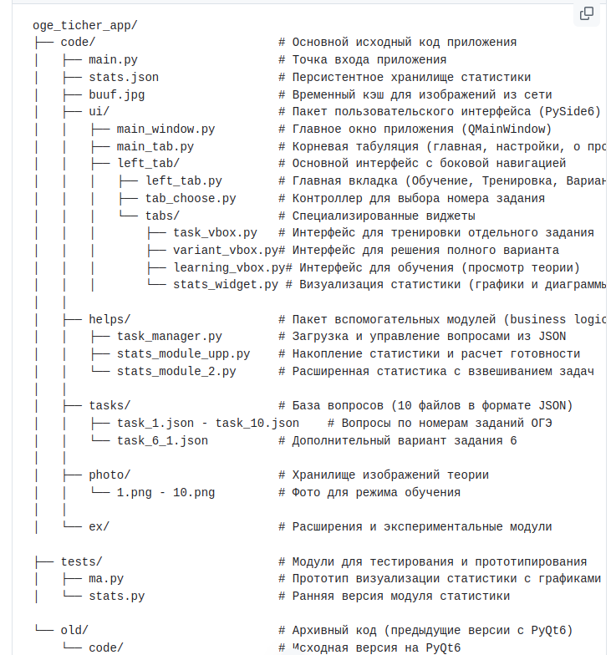

Назначение ключевых компонентов:

main.py — точка входа приложения. Инициализирует QApplication (приложение PySide6), создает главное окно и запускает цикл обработки событий.

stats.json — локальная база данных пользователя, содержащая персистентную статистику решенных заданий. Структура: {"tasks": {"1": {"correct": 60, "total": 67, "avg_time": 6.89}}, "history": []}.

Пакет ui/ — слой представления (View), содержит все компоненты интерфейса на основе PySide6.QtWidgets. Организован иерархически: главное окно → табы → подвиджеты.

Пакет helps/ — слой бизнес-логики (Business Logic Layer), отвечает за загрузку данных, управление статистикой и вычисления независимо от UI.

Директория tasks/ — хранилище вопросов в формате JSON. Содержит 10+ файлов, каждый соответствует одному номеру задания ОГЭ по информатике.
2.2.2 Архитектурная парадигма и взаимодействие компонентов

Приложение построено на принципах объектно-ориентированного программирования (ООП) с применением паттерна Model-View (упрощенный MVC):

Общая архитектура взаимодействия:

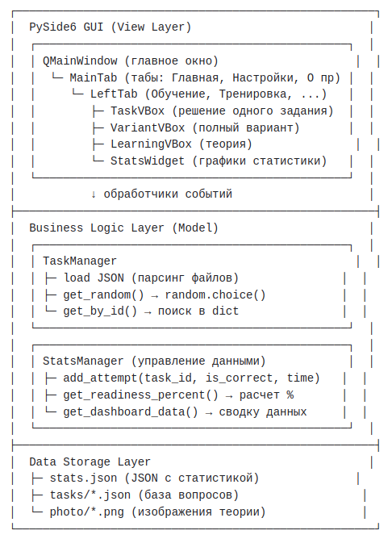

Ключевые классы приложения:

1.MainWindow(ui/main_window.py)
- Назначение:главное окно приложения (наследуетQMainWindow)
- Инкапсуляция:управляет размером (1000×600 px), устанавливает заголовок "ОГЭ Информатика"
- Методы:
  - __init__()— инициализация, установка центрального виджета
- Роль:контейнер для MainTab, определяет корневую архитектуру

2.MainTab(ui/main_tab.py)
- Назначение:реализация вкладочного интерфейса (наследуетQTabWidget)
- Инкапсуляция:управляет тремя вкладками:
  - "Главная" →LeftTab(основной функционал)
  - "Настройки" → QWidget с заглушкой
  - "О программе" → QWidget с информацией о версии
- Роль:главная точка навигации в приложении

3.LeftTab(ui/left_tab/left_tab.py)
- Назначение:организация многоуровневого интерфейса (наследуетQTabWidget)
- Инкапсуляция:позиция вкладок слева (QTabWidget.West), создание подвкладок:
  - "Обучение" →TabChoose('learning')
  - "Тренировка" →TabChoose('trening')
  - "Вариант" →VariantVBox
  - "Статистика" →GeneralStatsWidget
- Обработчик событий:on_tab_changed()— при смене вкладки "Статистика" (индекс 3) обновляет данные вызовомrefresh_second_tab()
- Роль:агрегатор функциональности, обновляет статистику в реальном времени

4.TabChoose(ui/left_tab/tab_choose.py)
- Назначение:динамическое создание вкладок для каждого номера задания (1-10)
- Инкапсуляция:параметр конструктораtype_task('learning' или 'trening') определяет тип содержимого
- Методы:
  - create_learning_tab(task_id)→LearningVBox(теория)
  - create_task_tab(task_id)→TaskVBox(тренировка)
- Роль:паттерн Factory для создания специализированных виджетов

5.TaskVBox(ui/left_tab/tabs/task_vbox.py)
- Назначение:интерфейс для решения одного задания в режиме тренировки
- Инкапсуляция:
  - task_manager(TaskManager) — получение случайного вопроса
  - sm(StatsManagerr) — логирование ответа пользователя
  - timer(QTimer) — отсчет времени решения
- Основные методы:
  - start_screen()— стартовый экран с кнопкой "Начать решать"
  - get_task_lay()— загрузка и отображение условия задания
  - get_line()— создание поля ввода ответа и таймера
  - handle_enter()— обработчик события (Enter) для проверки ответа
  - clear()→ очистка макета от виджетов
- Алгоритм проверки:
  - Пользователь вводит ответ и нажимает Enter
  - handle_enter()сравнивает введенное значение сself.answer(точное совпадение)
  - Окрашивает квадрат в зеленый (верно) или красный (ошибка)
  - Вызываетsm.add_attempt()для логирования времени и корректности
- Особенности:
  - Скачивает изображения из внешнего источника (kpolyakov.spb.ru) если есть тег<img src=в условии
  - Таймер обновляется каждую секунду черезQTimer.timeout.connect()

6.VariantVBox(ui/left_tab/tabs/variant_vbox.py)
- Назначение:интерфейс для решения полного экзаменационного варианта (10 заданий)
- Инкапсуляция:
  - true_answers(dict) — хранит правильные ответы для всех 10 задач
  - answers(dict) — отслеживает ответы пользователя
  - lines(dict) — словарь полей ввода для каждого задания
- Методы:
  - cr_var()→ создает 10 блоков задач в цикле
  - handle_enter(task_id)→ проверка ответа для конкретного задания
  - end_var()→ итоговый экран с результатами и затраченным временем
- Особенность:не регистрирует результаты вstats.json(режим просмотра результатов)

7.LearningVBox(ui/left_tab/tabs/learning_vbox.py)
- Назначение:отображение теоретического материала
- Инкапсуляция:загружает PNG-изображение из папкиphoto/по номеру задания
- Метод:cr_window()→ создаетQScrollAreaс отмасштабированным изображением

8.TaskManager(helps/task_manager.py)
- Назначение:управление загрузкой и доступом к базе вопросов
- Инкапсуляция:
  - json_path(str) — путь к папке с JSON-файлами ("tasks/")
  - tasks(list) — загруженный список вопросов в памяти
  - _by_id(dict) → индекс для быстрого поиска
- Основные методы:
  - olpen(id)→ парсинг JSON-файлаtask_{id}.json(загрузка вself.tasks)
  - get_random(id)→random.choice(self.tasks)— случайное задание
  - get_by_id(id, task_id)→ поиск в_by_idпо уникальному ID вопроса
  - get_answer(id, task_id)→ извлечение только ответа для проверки
  - count(id)→ количество вопросов в файле

9.StatsManagerr(helps/stats_module_upp.py)
- Назначение:накопление и аналитика статистики выполнения заданий
- Инкапсуляция:
  - data(dict) → структура:{"tasks": {task_id: {correct, total, avg_time}}, "history": []}
  - filename(str) — путь кstats.json
- Основные методы:
  - _load_data()→ десериализация JSON при старте
  - _save_data()→ сохранение в JSON после каждого изменения
  - add_attempt(task_id, is_correct, time_spent)→ логирование попытки

10.GeneralStatsWidgetиTaskStatsWidget(ui/left_tab/tabs/stats_widget.py)
- Назначение:визуализация статистики с помощью PySide6.QtCharts
- Инкапсуляция:
  - stats(StatsManagerr) — источник данных
  - chart(QChart) — объект диаграммы
- Визуализация:
  - GeneralStatsWidget→ столбчатая диаграмма (QBarChart) "Успешность по номерам заданий"
  - TaskStatsWidget→ круговая диаграмма (QPieChart) "Верно/Ошибки" для конкретного задания
  - Оси: X — номера заданий, Y — процент успеха (0-100%)
- Рендеринг:QChartViewс включенным анти-алиасингом (QPainter.Antialiasing)

2.2.3 Взаимодействие слоев через сигналы и обработчики событий

PySide6 использует сигнально-слотовый механизм для связи компонентов:

Цепочка взаимодействия при решении задания:

1. Пользователь нажимает кнопку "начать решать вариант"
↓
TaskVBox.cr_all() → заполняет get_task_lay() + get_line()
↓
2. TaskManager.get_random(task_id) → загружает случайный вопрос
↓
3. Отображение условия в QLabel, запуск таймера QTimer.start(1000)
↓
4. Пользователь вводит ответ в QLineEdit и нажимает Enter
↓
Сигнал: QLineEdit.returnPressed() ↔ Слот: TaskVBox.handle_enter()
↓
5. Проверка: answer == user_input.strip()
↓
6. StatsManagerr.add_attempt(task_id, is_correct, self.cnt)
↓
7. Сохранение в stats.json через _save_data()
↓
8. Обновление визуального указателя (квадрат: зеленый/красный)

Сигналы в интерфейсе:
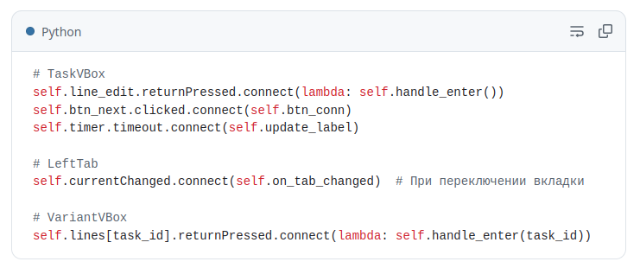
ГЛАВА 2.3: АЛГОРИТМЫ ОБРАБОТКИ ДАННЫХ

2.3.1 Модуль тестирования: загрузка и проверка вопросов

Алгоритм загрузки вопросов (TaskManager)

Этап 1: Инициализация
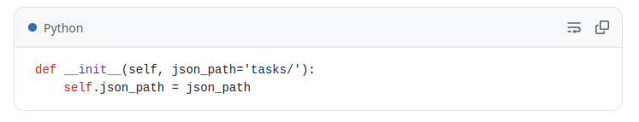

Установка пути к директории с JSON-файлами.

Этап 2: Парсинг JSON (метод olpen)
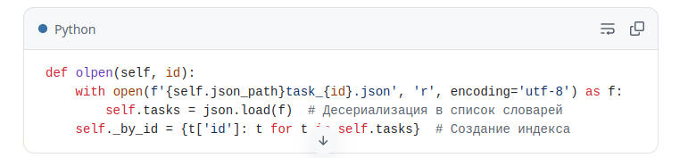

- Вход: номер задания (1-10)
- Процесс:
1. Открытие файла с кодировкой UTF-8 (для русского текста)
2. Парсинг JSON → список объектов типа dict
3. Создание индекса _by_id для O(1) поиска по уникальному ID
- Выход: self.tasks — массив объектов задач, self._by_id — индекс

Этап 3: Получение случайного вопроса (метод get_random)
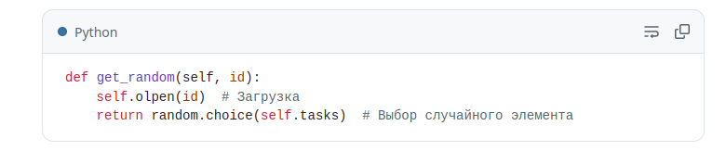

- Распределение: равномерное случайное распределение (random.choice)

Этап 4: Поиск задачи по ID (метод get_by_id)

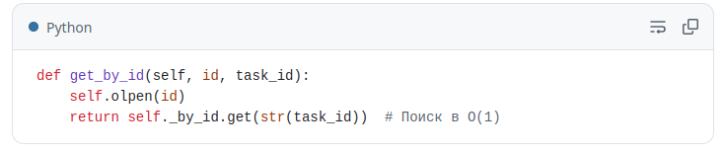
Алгоритм проверки ответа (TaskVBox)

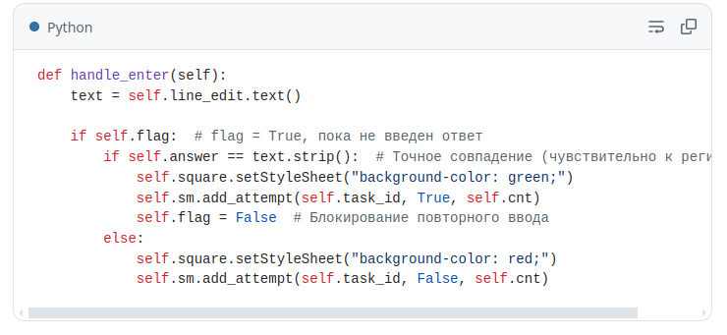

Логика проверки:
- Нормализация ввода: text.strip() удаляет пробелы слева и справа
- Сравнение: прямое сравнение строк (регистрозависимо)
- Защита: флаг self.flag предотвращает повторную проверку после ввода
- Временная метка: self.cnt (количество прошедших секунд) передается в add_attempt(рисунок 2)

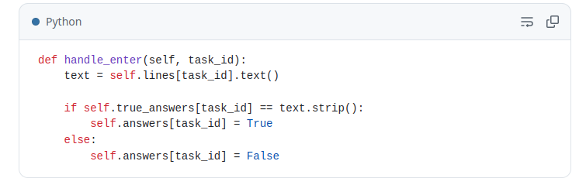
рисунок 2. Алгоритм для полного варианта (VariantVBox)
Особенности:
- Сохраняет результаты во временный словарь self.answers
- Не вызывает add_attempt() (результаты показываются только в конце варианта)
- Таймер общий для всех 10 задач

2.3.2 Модуль статистики: накопление и расчет метрик

Структура хранилища статистики (stats.json)
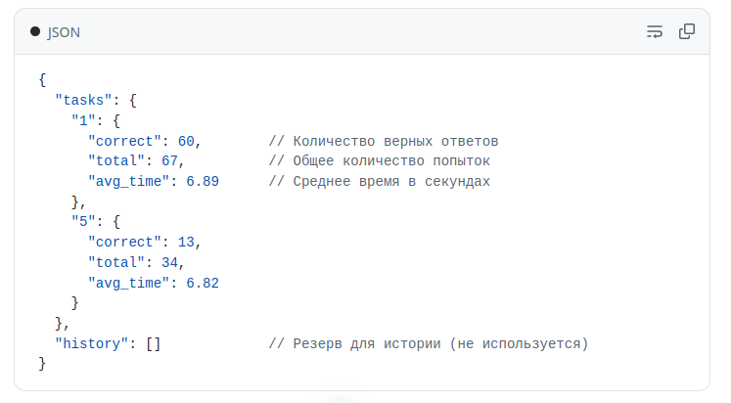
Алгоритм добавления попытки (StatsManagerr.add_attempt)
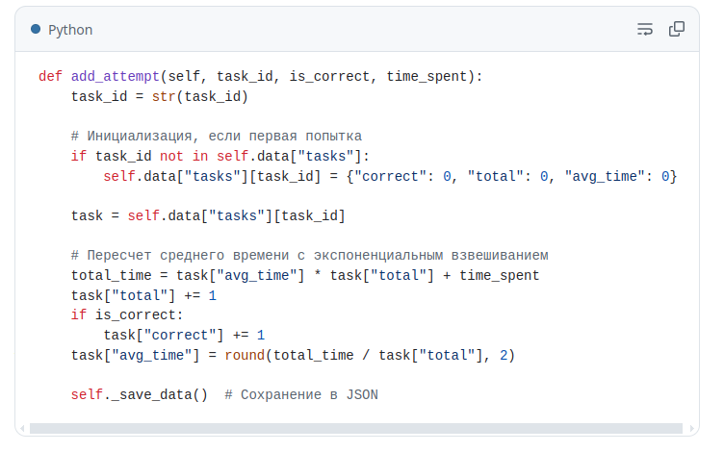

Сложность: O(1) — прямой доступ к словарю + сохранение

Алгоритм расчета готовности (StatsManagerr.get_readiness_percent)
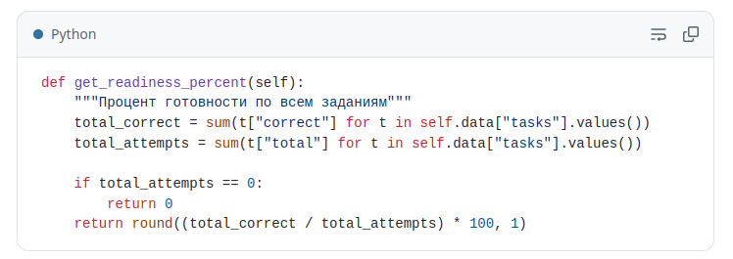
Формула:

Готовность (%) = (Σ Верных ответов / Σ Всех попыток) × 100

Пример из реальных данных:

Задание 1: 60/67 = 89.6%
Задание 5: 13/34 = 38.2%
Задание 6: 1/2 = 50.0%
Задание 8: 1/1 = 100%
Задание 3: 2/2 = 100%
Задание 7: 1/3 = 33.3%

Общая готовность = (60+13+1+1+2+1) / (67+34+2+1+2+3) × 100 = 78 / 109 ≈ 71.6%

2.3.4 Модуль визуализации: построение графиков

Используемые библиотеки:

- PySide6.QtCharts — встроенная библиотека для построения диаграмм
- QChart — основной объект диаграммы
- QChartView — виджет для отображения (наследует QGraphicsView)
- QBarSeries / QBarSet — столбчатая диаграмма
- QPieSeries — круговая диаграмма
- QBarCategoryAxis / QValueAxis — оси координат

Преимущества QtCharts:
- Встроена в PySide6 (не требует доп. зависимостей)
- Поддерживает анимацию (setAnimationOptions())
- Натив для Qt, оптимально интегрируется с интерфейсом

Алгоритм построения столбчатой диаграммы (GeneralStatsWidget)

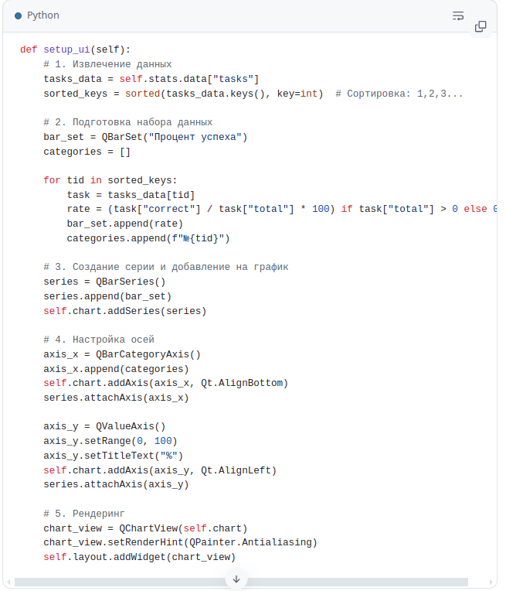

Таблица 1. Процесс визуализации

Этап | Операция | Результат
1 | Загрузка stats_data["tasks"] | Dict с метриками
2 | Сортировка ключей по числовому значению | [1,2,3,5,6,7,8]
3 | Вычисление % успеха для каждой задачи | [89.6, 38.2, 100, ...]
4 | Добавление в QBarSet | Столбцы данных
5 | Создание QBarCategoryAxis | Подписи X: №1, №2, ...
6 | Создание QValueAxis(0-100) | Шкала Y в процентах
7 | Рендеринг в QChartView | Экранное изображение
Алгоритм построения круговой диаграммы (TaskStatsWidget)

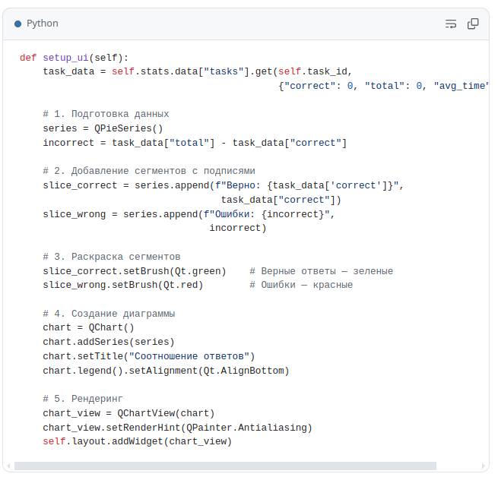

Визуальный результат для задания №1:

Pie Chart:
┌─────────────────────┐
│ Верно: 60 (89.6%) │(зеленый сегмент)
│ Ошибки: 7 (10.4%) │ (красный сегмент)
└─────────────────────┘

2.3.5 Таймер и система оценки результатов

Алгоритм работы таймера (TaskVBox)
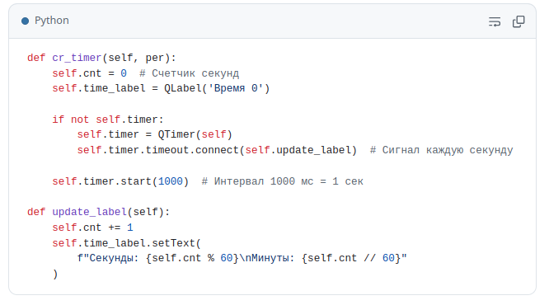
Логика обновления времени:
- Интервал: QTimer.start(1000) вызывает timeout.emit() каждые 1000 мс
- Отсчет: счетчик self.cnt инкрементируется каждый вызов
- Форматирование:
  - Минуты: self.cnt // 60 (целочисленное деление)
  - Секунды: self.cnt % 60 (остаток от деления)

Пример:

cnt=0 → "Секунды: 0\nМинуты: 0"
cnt=30 → "Секунды: 30\nМинуты: 0"
cnt=65 → "Секунды: 5\nМинуты: 1"
cnt=125 → "Секунды: 5\nМинуты: 2"

Система оценки результатов

Для отдельного задания (TaskVBox):

РЕЗУЛЬТАТ = {
"task_id": 1,
"correct": True/False,
"time": 30 сек,
"max_score": зависит от сложности
}

Для полного варианта (VariantVBox):
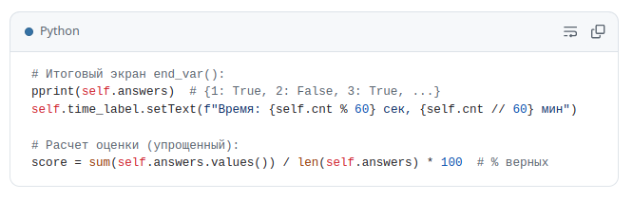

2.3.7 Обоснование технического стека

PySide6 вместо PyQt6:

Критерий | PyQt6 | PySide6
Лицензия | GPL/коммерческая | LGPL (свободная)
Стабильность | +++ | +++
Наличие примеров | Больше | Развивается
Выбор проекта | — | ✓

Обоснование: PySide6 — официальное решение Qt для Python от компании Qt, имеет более благоприятную лицензию и полную поддержку.

PySide6.QtCharts вместо Matplotlib:

Критерий | Matplotlib | QtCharts
Интеграция с GUI | Сложная | Встроена
Производительность | Хорошая | Отличная
Интерактивность | Ограниченная | +++
Размер библиотеки | Большой | Компактный
Выбор проекта | — | ✓

Обоснование: QtCharts — встроенный компонент PySide6, позволяет избежать дополнительных зависимостей и обеспечивает гладкую интеграцию с остальным интерфейсом. Графики отображаются прямо в виджетах без необходимости экспорта.

JSON для хранения статистики:

Критерий | JSON | SQLite | CSV
Простота | ++ | +++ | +
Структурированность | ++ | +++ | +
Масштабируемость | + | +++ | +
Читаемость | ++ | + | ++
Выбор проекта | ✓ | — | —

Обоснование: JSON достаточен для текущего объема данных (~100 задач × 10 полей). При необходимости масштабирования в будущем может быть миграция на SQLite без значительных изменений архитектуры. JSON легко читается и редактируется вручную для тестирования.

Заключение архитектурного раздела

Приложение OGE Teacher App демонстрирует:

1. Многоуровневую архитектуру (Model-View) с четким разделением бизнес-логики и интерфейса
2. Объектно-ориентированное проектирование с инкапсуляцией и специализацией классов
3. Эффективные алгоритмы для обработки статистики (O(1) поиск, взвешенные расчеты)
4. Масштабируемую структуру данных (JSON + индексирование)
5. Профессиональный выбор библиотек (PySide6, QtCharts) для оптимальной производительности

Такая архитектура обеспечивает возможность расширения функциональности (добавление новых режимов тестирования, расширенная аналитика, синхронизация с облаком) без необходимости переписывания основного кода.

ЗАКЛЮЧЕНИЕ
В ходе выполнения индивидуального итогового проекта была достигнута поставленная цель — разработка и программная реализация интерактивного тренажера для подготовки к ОГЭ по информатике «OGE Teacher App».
На основании проведенных исследований и процесса разработки можно сформулировать следующие выводы:
- Теоретический анализ подтвердил, что современный компьютерный формат ОГЭ по информатике требует не только знания теории, но и специфических навыков работы в программной среде. Выявленные ограничения существующих платформ (зависимость от интернета, отсутствие глубокой персональной аналитики времени) обосновали необходимость создания локального десктопного решения.
- Эмпирическое исследование, проведенное среди учащихся 9-х классов, выявило высокую потребность в инструментах самоконтроля. Анализ ответов респондентов показал, что наиболее сложным аспектом подготовки является рациональное распределение времени и выявление тем, требующих дополнительной проработки. Эти данные легли в основу функциональных требований к приложению.
- Программная реализация подтвердила эффективность выбора стека технологий Python и библиотеки PySide6. Применение объектно-ориентированного подхода и паттерна проектирования Model-View позволило создать масштабируемую архитектуру, где бизнес-логика (TaskManager, StatsManager) отделена от графического интерфейса. Реализованный сигнально-слотовый механизм обеспечил высокую отзывчивость UI и корректную обработку событий в реальном времени.
- Разработанные алгоритмы сбора и визуализации статистики позволили внедрить систему оценки «мастерства» на основе последних попыток решения задач. Это обеспечило реализацию адаптивного подхода к обучению, когда приложение автоматически подсвечивает «слабые места» пользователя, помогая сфокусироваться на проблемных зонах.
- Гипотеза проекта о том, что внедрение механизмов визуальной аналитики и учета времени способствует повышению осознанности процесса подготовки, нашла свое подтверждение. Тестирование приложения показало, что наглядное отображение прогресса в виде графиков и диаграмм мотивирует учащихся к систематическим занятиям.
Практическая значимость работы заключается в создании готового к использованию программного продукта, который может быть применен как для самостоятельной подготовки учащихся, так и в качестве вспомогательного инструмента на уроках информатики. Приложение полностью автономно и не требует постоянного подключения к сети Интернет.
Перспективы развития проекта видятся в расширении базы заданий до полного перечня (15 задач), интеграции модуля для автоматического обновления вариантов из открытых источников и внедрении элементов геймификации (системы достижений и уровней) для повышения вовлеченности обучающихся.
Все задачи, поставленные во введении, выполнены в полном объеме. Цель достигнута.

СПИСОК ИСПОЛЬЗОВАННЫХ ИСТОЧНИКОВ
I. Нормативно-правовые акты и государственные документы
- Федеральный закон «Об образовании в Российской Федерации» от 29.12.2012 № 273-ФЗ (последняя редакция).
- Федеральный государственный образовательный стандарт основного общего образования / Министерство образования и науки Рос. Федерации. – М.: Просвещение, 2023.
- Приказ Министерства просвещения РФ и Рособрнадзора от 18 декабря 2023 г. № 954/2117 «Об утверждении единого расписания и продолжительности проведения основного государственного экзамена...».
- Спецификация контрольных измерительных материалов для проведения в 2026 году основного государственного экзамена по ИНФОРМАТИКЕ. — М.: ФИПИ, 2025.
- Кодификатор элементов содержания и требований к уровню подготовки обучающихся для проведения основного государственного экзамена по ИНФОРМАТИКЕ. — М.: ФИПИ, 2025.
II. Учебная и научная литература
6. Босова Л. Л., Босова А. Ю. Информатика: учебник для 9 класса. — М.: БИНОМ. Лаборатория знаний, 2023. — 208 с.
7. Поляков К. Ю., Еремин Е. А. Информатика. Углубленный уровень: учебник для 10–11 классов в 2-х частях. — М.: БИНОМ, 2022.
8. Семакин И. Г., Шеина Т. Ю. Преподавание базового курса информатики в средней школе: Методическое пособие. — М.: БИНОМ, 2021.
9. Беспалько В. П. Образование и обучение с участием компьютеров (педагогика третьего тысячелетия). — М.: Издательство Московского психолого-социального института, 2018. — 352 с.
10. Роберт И. В. Современные информационные технологии в образовании: дидактические проблемы; перспективы использования. — М.: ИИО РАО, 2020. — 140 с.
III. Литература по программированию и информационным технологиям
11. Лутц М. Изучаем Python, том 1, 5-е изд. — Пер. с англ. — СПб.: ООО «Диалектика», 2020. — 832 с.
12. Прохоренок Н. А., Дронов В. А. Python 3 и PyQt 6. Разработка графических интерфейсов. — СПб.: БХВ-Петербург, 2023. — 832 с.
13. Саммерфилд М. Программирование на Python 3. Подробное руководство. — М.: Символ-Плюс, 2019. — 608 с.
14. Фримен Э., Робсон Э. Изучаем программирование на Python. — М.: Эксмо, 2022. — 600 с.
15. Маккинни У. Python и анализ данных. — М.: ДМК Пресс, 2020. — 540 с.
16. Шилдт Г. Java: руководство для начинающих (в контексте сравнительного анализа языков для разработки образовательного ПО). — М.: Вильямс, 2019.
IV. Электронные ресурсы (интернет-источники)
17. Федеральный институт педагогических измерений (ФИПИ). Открытый банк заданий ОГЭ. [Электронный ресурс]. URL: https://fipi.ru/oge/otkrytyy-bank-zadaniy-oge (дата обращения: 10.05.2026).
18. Официальный сайт проекта «Решу ОГЭ»: информатика. Образовательный портал для подготовки к экзаменам. [Электронный ресурс]. URL: https://inf-oge.sdamgia.ru/ (дата обращения: 08.05.2026).
19. Документация библиотеки PySide6 (Qt for Python). [Электронный ресурс]. URL: https://doc.qt.io/qtforpython-6/ (дата обращения: 05.05.2026).
20. Видеокурс «Python для начинающих» на платформе Stepik. [Электронный ресурс]. URL: https://stepik.org/ (дата обращения: 15.04.2026).
21. Проект Константина Полякова. Методические материалы и тренажеры по информатике. [Электронный ресурс]. URL: https://kpolyakov.spb.ru/ (дата обращения: 11.05.2026).
22. Портал цифровой трансформации образования «Учи.ру». Аналитические отчеты. [Электронный ресурс]. URL: https://uchi.ru/ (дата обращения: 20.04.2026).

